Конспект НОД по ознакомлению с художественной литературой и развитие речи
Тема: «Путешествие по сказке «Кот в сапогах»»
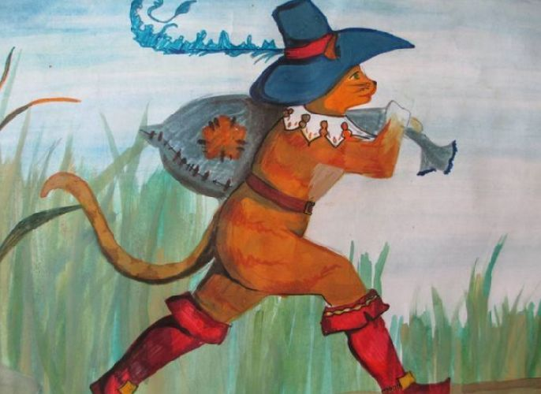
Программное содержание: Развитие умения строить и использовать пространственную модель сказки. Обучение пересказыванию сказки «Кот в сапогах» последовательно при помощи условных заместителей.
Материал: Текст сказки « Кот в сапогах». Загадки. Условные заместители (ими могут быть кружки разных цветов - см. приложение) персонажей. Цветные карандаши и листы бумаги.
Ход: Взрослый загадывает ребёнку загадки.
Мордочка усатая
Шубка полосатая,
Часто умывается,
А с водой не знается?
(Кошка)

На земле он всех умней
Потому и всех сильней!
(Человек)
Ребёнок отгадывает загадки.
Взрослый: - Мы сегодня с тобой отгадали загадки про кошку и человека, а ты знаешь сказку про то, как давным-давно человек и кот подружились и были хорошие товарищи.
Взрослый: - И сейчас мы с тобой поиграем и вспомним её.
Перед ребёнком, расположены цветные кружки (см. приложение). Предложить ему отгадать, какая здесь спряталась сказка.
Взрослый: - Совершенно верно, это сказка Ш. Перро «Кот в сапогах».
Взрослый: - Давай подумаем и решим, какой из заместителей кому из персонажей сказки подходит. (Обдумываем и решаем; Ответы ребёнка)
Задание: После того, как определили заместители, предложить ребёнку нарисовать подсказку к этой сказке, чтобы рассказать её своей бабушке ( или другому члену семьи).
Взрослый: - Но прежде, чем приступить к выполнению задания, сделаем разминку.
Физкультминутка
То прогнет,
То выгнет спинку,
Ножку вытянет вперед -
Это делает зарядку
Наш Маркиз -
Пушистый кот.
Чешет он себя за ушком,
Жмурит глазки и урчит.
У Маркиза все в порядке:
Когти, шерсть и аппетит.
Взрослый:- Отдохнули, а теперь давай продолжим…
Взрослый: - А для того, чтобы правильно пересказать сказку, давай мы с тобой вспомним, из каких частей состоит любая сказка и что есть у нее самое главное. (Начало, середина, конец). Ну и конечно, у каждой сказки есть своё название.
Ребёнок выполняет задание и пересказывает сказку по «подсказке».

Взрослый: - Молодец! Ты теперь можешь быть настоящим сказочником, как Шарль Перро и сам сочинять сказки. Тебе понравилась сказка? ( Ответ ребёнка). Теперь ты без труда сможешь рассказать её дома для бабушки, брата или сестры. А теперь послушай внимательно, чему нас учит эта сказка!

Главная мысль этой сказки:
Главная ценность – это не золото, а ум и смекалка.

Чему учит она:
Сказка учит никогда не унывать, и настойчиво идти к поставленной цели. Учит верить в собственные силы, и в сложных вопросах применять не грубую силу, а ум и смекалку.
Даже если судьба оказалась не слишком благосклонной, всегда можно построить счастливую жизнь своими руками, важно лишь захотеть это.

Пословицы, которые символизируют эту сказку:
- Где силой не возьмешь, там хитрость поможет.
- Что хитро, то и просто.
- Хитрый всегда лазейку найдет.
Взрослый: - Что тебе понравилось в этой сказке?
Ребёнок: - Понравилось, насколько умным, хитрым и сообразительным, а также очень преданным своему хозяину оказался кот. Его изворотливости можно только позавидовать.
Взрослый: - По мотивы сказки Шарля Перро «Кот в сапогах» написано немало других произведений: сказки для детей с измененным содержанием, музыкальные пьесы, музыкальные сказки, песни по теме сказки, а также мультфильмы. Чтобы лучше запомнить сказку, я предлагаю посмотреть тебе мультфильм «Кот в сапогах». Просмотр мультфильма «Кот в сапогах» mults.info›ozon/?id=143 © Союзмультфильм, 1968 г. Режиссёр: Брумберг Валентина, Брумберг Зинаида
Раскраска «Кот в сапогах»

